|  |
| --- |
|  |
| МИНОБРНАУКИ РОССИИ |
| Федеральное государственное бюджетное образовательное учреждение  высшего образования |
| **«МИРЭА – Российский технологический университет»** |
| **РТУ МИРЭА** |
|  |

|  |  |
| --- | --- |
| **Отчет по выполнению практического задания № 1** | |
| **Тема:** | |
| **«Оценка вычислительной сложности алгоритма»** | |
| Дисциплина: «Структуры и алгоритмы обработки данных» | |
|  | Выполнил студент: Зернов Н.А. |
|  |  |
|  | Группа: ИКБО-74-23 |

Москва – 2024

СОДЕРЖАНИЕ

1 ЦЕЛЬ 2

2 ЗАДАНИЕ 1 4

**1.1 Первый алгоритм** 4

**1.1.1 Описание математической модели** 4

**1.1.2 Блок-схема алгоритма, доказательство корректности циклов** 5

**1.1.3 Определение вычислительной сложности алгоритма** 6

**1.1.5 Тестирование** 8

**1.2 Второй алгоритм** 10

**1.2.1 Описание математической модели** 10

**1.2.2 Блок-схема алгоритма, доказательство корректности циклов** 10

**1.2.3 Определение вычислительной сложности алгоритма** 11

**1.2.4 Реализация алгоритма на языке С++** 12

**1.2.5 Тестирование** 12

3 ЗАДАНИЕ 2 15

**2.1 Описание математической модели:** 15

**2.2 Блок-схема алгоритма, доказательство корректности циклов** 16

**2.3 Определение вычислительной сложности алгоритма** 19

**2.4 Реализация алгоритма на языке С++** 21

**2.5 Тестирование** 24

**2.6 Выводы по заданию 2** 25

4 ВЫВОДЫ 25

# 1 ЦЕЛЬ

Приобретение практических навыков:

* Эмпирическому определению вычислительной сложности алгоритмов на теоретическом и практическом уровнях;
* Выбору эффективного алгоритма решения вычислительной задачи из нескольких.

# 2 ЗАДАНИЕ 1

**Формулировка задания:** выбрать эффективный алгоритм вычислительной задачи из двух предложенных, используя теоретическую и практическую оценку вычислительной сложности каждого из алгоритмов, а также его емкостную сложность. Пусть имеется вычислительная задача:

– дан массив х из n элементов целого типа; удалить из этого массива все значения равные заданному (ключевому) key.

Удаление состоит в уменьшении размера массива с сохранением порядка следования всех элементов, как до, так и следующих после удаляемого.

## **1.1 Первый алгоритм**

### **1.1.1 Описание математической модели**

С помощью цикла идем по массиву с первого элемента до n-ного, где n – размер массива. Если текущий элемент равен заданному значению, то смещаем все следующие значения в массиве на 1 позицию влево, тем самым заменяя и удаляя требуемый элемент. Переменную n, отвечающую за размер массива, уменьшаем на 1.

### **1.1.2 Блок-схема алгоритма, доказательство корректности циклов**

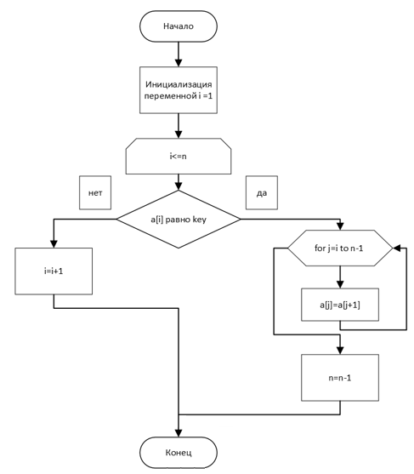

Рисунок 1 – Блок-схема первого алгоритма

Определим инвариант для внешнего цикла: ни одно значение, индекс которого меньше i, не равно удаляемому значению key

Определим инвариант для внутреннего цикла: j всегда не больше n

Доказательство конечности цикла: при каждой итерации по переменной i область неопределённости сужается на 1 элемент. До начала цикла не просмотрено n элементов, после первой итерации n-1, после второй n-2 и так далее. После n-ной итерации будет не просмотрено n-n=0 элементов, следовательно цикл завершится.

Таким образом, все циклы алгоритма корректны, а значит и сам алгоритм, корректен.

### **1.1.3 Определение вычислительной сложности алгоритма**

|  |  |  |  |
| --- | --- | --- | --- |
| Номер строки | Алгоритм, записанный на псевдокоде |  |  |
| 1 | delFirstMetod(x,n,key){ |  |  |
| 2 | i←1 | 1 | 1 |
| 3 | while (i<=n) **do** | n+1 | n |
| 4 | if x[i]=key then | n |  |
| 5 | for j←i to n-1 do |  |  |
| 6 | x[j] ←x[j+1] |  |  |
| 7 | оd |  |  |
| 8 | n←n-1 | n |  |
| 9 | else |  |  |
| 10 | i←i+1 |  | n |
| 11 | endif |  |  |
| 12 | **od** |  |  |
| 13 | } |  |  |

Количество повторений действия в строке 6 представляет собой арифметическую прогрессию. Найдем ее сумму  *.*

Тогда общая вычислительная сложность алгоритма в худшем случае определяется функцией**.** То есть алгоритм имеет квадратичный порядок роста времени вычисления.

В лучшем случае, когда ни один элемент удалять не нужно, сложность определяется функцией **T(n)=2n+1.**

**1.1.4 Реализация алгоритма на языке С++**

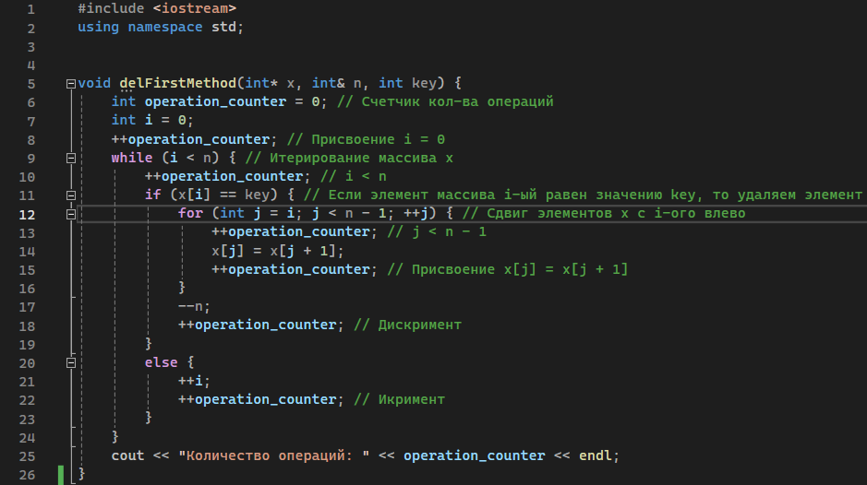

Рисунок 2 – Первый алгоритм удаления

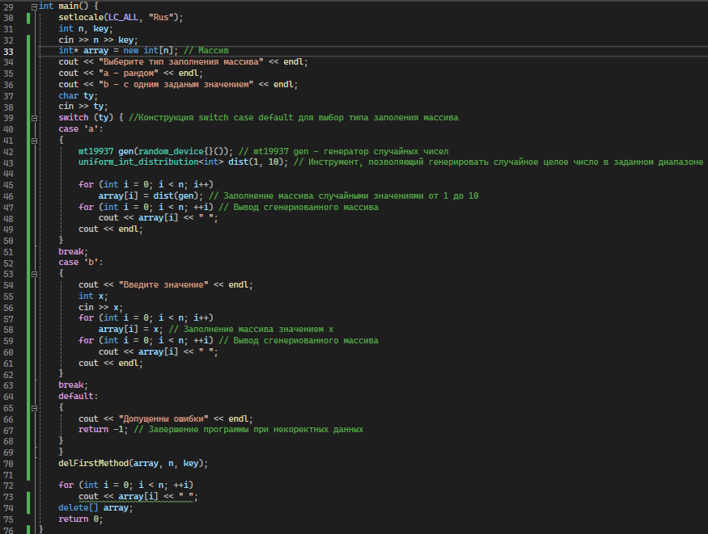

Рисунок 3 – Функция main, обеспечивающая работу программы

### **1.1.5 Тестирование**

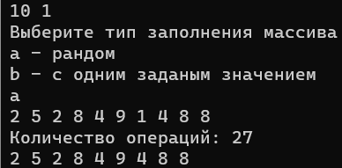

Рисунок 5 – Тестирование при 10 элементах. Случайная ситуация.

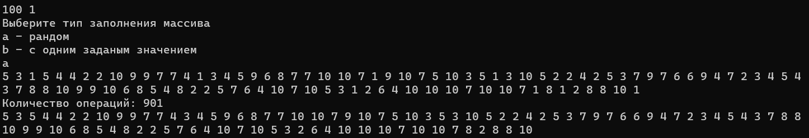

Рисунок 6 – Тестирование при 100 элементах. Случайная ситуация.

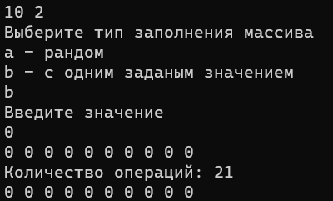

Рисунок 7 – Тестирование при 10 элементах. Ни одного элемента не нужно удалять.

Теоретическая сложность вычисления при 10 элементах, когда ничего не нужно удалять, T(10)=2*10+1=21

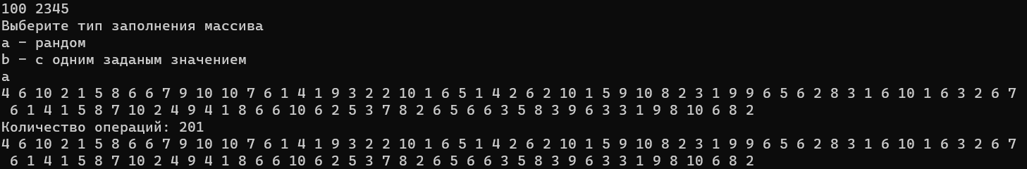

Рисунок 8 – Тестирование при 100 элементах. Ни одного элемента не нужно удалять.

Теоретическая сложность вычисления при 100 элементах, когда ничего не нужно удалять, T(100)=2*100+1=201

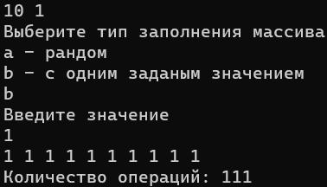

Рисунок 9 – Тестирование при 10 элементах. Все нужно удалить

Теоретическая сложность вычисления при 10 элементах, когда все нужно удалять, T(10)=10*10+10+1= 111

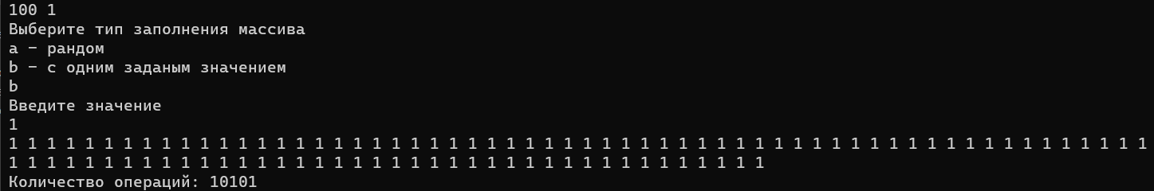

Рисунок 10 – Тестирование при 100 элементах. Все нужно удалить

Теоретическая сложность вычисления при 100 элементах, когда все нужно удалять, T(10)= 100*100+100+1= 10101

Как мы видим, реальные результаты близки к теоретическим, квадратичная зависимость прослеживается, значит теоретический расчет верный.

## **1.2 Второй алгоритм**

### **1.2.1 Описание математической модели**

С помощью цикла идем по массиву с первого элемента до n-ного, где n – размер массива. В переменной i хранится номер рассматриваемого элемента исходного массива, в переменной j хранится номер размещаемого в данный момент элемента в конечном массиве. В j тый элемент постоянно помещаем i тый, но увеличиваем j на 1 ( то есть размещаем теперь в следующий элемент конечного массива) только если текущий не равен искомому значению.

### **1.2.2 Блок-схема алгоритма, доказательство корректности циклов**

Рисунок 11 – Блок-схема второго алгоритма

Определим инвариант для цикла: j всегда не больше i и элементы с номерами меньшими j не содержат значения key.

Доказательство конечности цикла: при каждой итерации область неопределённости сужается на 1 элемент. До начала цикла не просмотрено n элементов, после первой итерации n-1, после второй n-2 и так далее. После n-ной итерации будет не просмотрено n-n=0 элементов, следовательно цикл завершится.

Таким образом, цикл алгоритма корректен, а значит и сам алгоритм, корректен.

### **1.2.3 Определение вычислительной сложности алгоритма**

|  |  |  |  |
| --- | --- | --- | --- |
| Номер строки | Алгоритм, записанный на псевдокоде |  |  |
| 1 | delOtherMetod(x,n,key){ |  |  |
| 2 | j←1 | 1 | 1 |
| 3 | for i←1 to n **do** | n+1 | n+1 |
| 4 | x[j]=x[i]; | n | n |
| 5 | if x[i]!=key then | n | n |
| 6 | j++ | n |  |
| 7 | endif |  |  |
| 8 | **od** |  |  |
| 9 | **n**←j | 1 | 1 |
| 10 | } |  |  |

Общая вычислительная сложность алгоритма в худшем случае определяется функцией. То есть алгоритм имеет линейный порядок роста времени вычисления.

В лучшем случае, когда все не нужно удалять, сложность определяется функцией **T(n)=3n+3.**

### **1.2.4 Реализация алгоритма на языке С++**

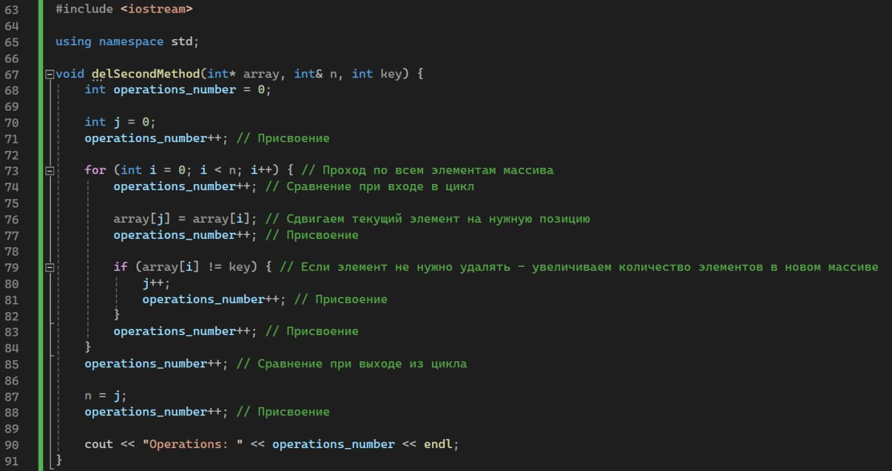

Рисунок 12 – Второй алгоритм удаления

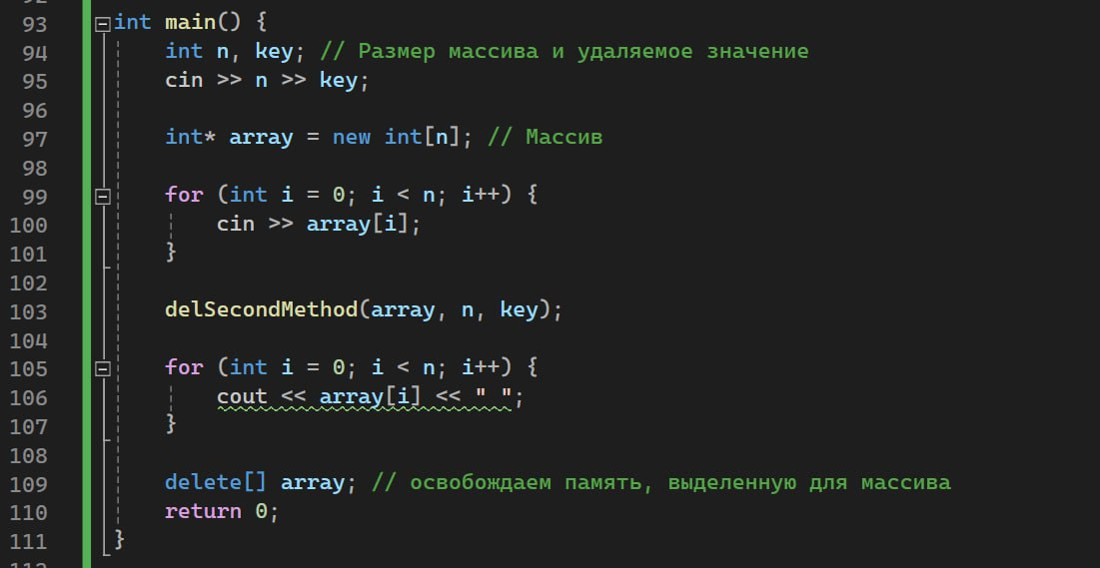

Рисунок 13 – Функция main

Остальные функции (заполнение и вывод) остались без изменения.

### **1.2.5 Тестирование**

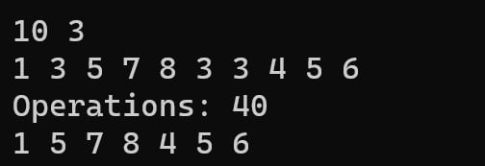

Рисунок 14 – Тестирование при 10 элементах. Случайная ситуация.

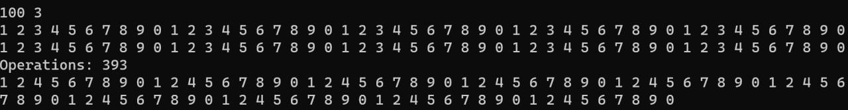

Рисунок 15 – Тестирование при 100 элементах. Случайная ситуация.

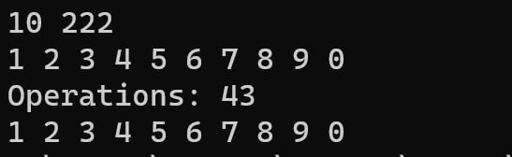

Рисунок 16 – Тестирование при 10 элементах. Ни одного элемента не нужно удалять.

Теоретическая сложность вычисления при 10 элементах, когда ничего не нужно удалять, T(10)=4*10+3=43

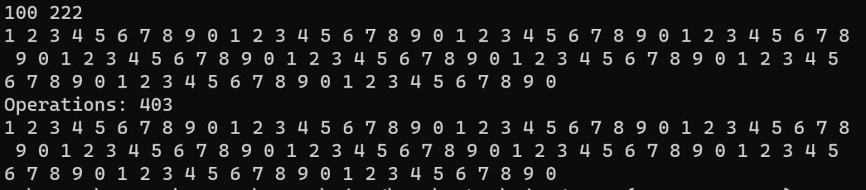

Рисунок 17 – Тестирование при 100 элементах. Ни одного элемента не нужно удалять.

Теоретическая сложность вычисления при 100 элементах, когда ничего не нужно удалять, T(100)=4*100+3=403

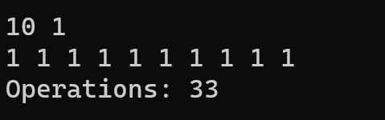

Рисунок 18 – Тестирование при 10 элементах. Все нужно удалить

Теоретическая сложность вычисления при 10 элементах, когда все нужно удалять, T(10)=3*10+3= 33



Рисунок 19 – Тестирование при 100 элементах. Все нужно удалить

Теоретическая сложность вычисления при 100 элементах, когда все нужно удалять, T(10)= 3*100+3 = 303

Как мы видим, реальные результаты близки к теоретическим, линейная зависимость прослеживается, значит теоретический расчет верный.

**1.3 Выводы по заданию 1**

Основываясь на полученных результатах можно сделать вывод, что второй алгоритм (с линейной зависимостью сложности, формула худшего случая ) более эффективен, чем первый (с квадратичной зависимостью сложности, формула худшего случая .) и в среднем и худшем случае требует намного меньше действий для выполнения.

Поскольку результаты теоретического расчета сложности практически совпадают с экспериментально полученными, можно заявить, что расчеты выполнены верно.

# 3 ЗАДАНИЕ 2

**Формулировка задания (Вариант 14)**: Коэффициенты системы линейных уравнений заданы в виде прямоугольной матрицы размером. С помощью допустимых преобразований привести систему к треугольному виду (коэффициенты должны быть только над главной диагональю). Примечание. Система состоит из n уравнений с n неизвестными. Матрица имеет размер n*(n+1). Т.е. i-ая строка матрицы хранит коэффициенты i-ого уравнения и свободный член.

## **2.1 Описание математической модели:**

функция принимает матрицу matrix в качестве аргумента. Она перебирает каждую строку матрицы и выводит каждый элемент через табуляцию, а затем переходит на новую строку. makeTriangular – эта функция принимает матрицу и изменяет ее. Она перебирает каждую строку матрицы. Для каждой строки она ищет первый ненулевой элемент в столбце. Если находит, меняет местами эту строку с текущей строкой (чтобы ненулевой элемент был на диагонали). Затем для каждой строки ниже текущей она обнуляет элементы под диагональю: вычисляет коэффициент, на который нужно умножить текущую строку, чтобы обнулить элемент под диагональю. Этот коэффициент применяется к каждому элементу строки, ниже текущей таким образом, чтобы обнулить его. После того как функция выполнит все эти шаги, матрица будет иметь треугольную форму.

## **2.2 Блок-схема алгоритма, доказательство корректности циклов**

рисунок 20 – Блок-схема алгоритма

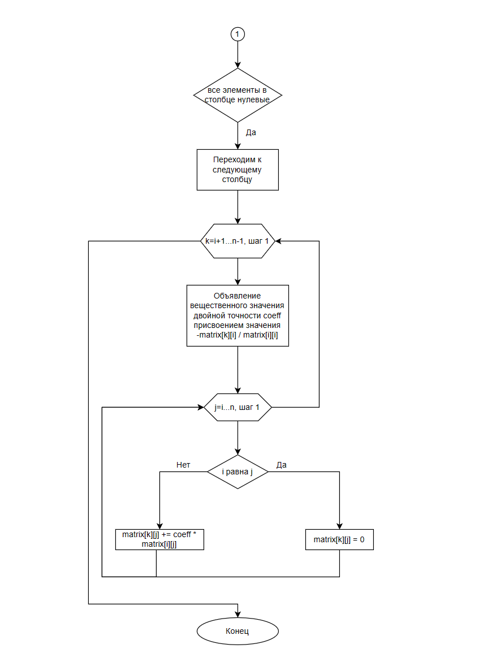

рисунок 21 – Блок-схема алгоритма

Инвариант цикла - это утверждение, которое верно перед каждой итерацией цикла, а также после выполнения каждой итерации цикла. Для цикла в функции makeTriangular можно определить инвариант следующим образом: инвариант цикла: Подматрица, начиная с первой строки и первого столбца и заканчивая текущей строкой и текущим столбцом (включительно), приведена к верхнетреугольному виду. Перед первой итерацией цикла, i = 0. Подматрица начинается с первой строки и первого столбца, то есть это единственный

элемент матрицы, который по умолчанию уже находится в верхнетреугольном виде. Допустим, что перед началом каждой итерации цикла for (где i фиксировано), инвариант цикла верен. То есть подматрица с первой строки до i-й строки и с первого столбца до i-го столбца приведена к верхнетреугольному виду.

a. Поиск ненулевого элемента:

После внутреннего цикла по переменной k, мы ищем первый ненулевой элемент в i-м столбце или его отсутствие. Если находим ненулевой элемент, меняем строки местами. Теперь первая строка (строка i) содержит ненулевой элемент.

b. Приведение к треугольному виду:

Далее, приводим подматрицу ниже i-й строки к треугольному виду, путем вычитания строк. Это не изменяет верхнюю часть матрицы, поэтому инвариант сохраняется.

c. Переход к следующей итерации:

После выполнения итерации i, подматрица с первой строки до i+1-й строки и с первого столбца до i+1-го столбца также будет верхнетреугольной (включая i+1-ю строку).

Завершение:

По завершении всех итераций цикла (i достигает n-1), вся матрица будет приведена к верхнетреугольному виду, так как последняя подматрица будет верхнетреугольной. Таким образом, инвариант цикла подтверждает корректность алгоритма приведения матрицы к треугольному виду.

Таким образом, все циклы алгоритма корректны, а значит и сам алгоритм, корректен.

## **2.3 Определение вычислительной сложности алгоритма**

|  |  |  |
| --- | --- | --- |
| Номер строки | Операторы | Количество повторений действия в  зависимости от объема входных  данных n |
| 1 | makeTriangular(vector<vector<double>>& matrix) { |  |
| 2 | int n = matrix.size(); | 1 |
| 3 | for (int i = 0; i < n; ++i) { | n + 1 |
| 4 | bool nonzeroFound = false; | n |
| 5 | for (int k = i; k < n; ++k) { | n(n+1)+1 |
| 6 | if (matrix[k][i] != 0) { | n(n+1) |
| 7 | nonzeroFound = true; | n(n+1) |
| 8 | for (int j = 0; j <= n; ++j) { | n(n(n+1)+1)+1 |
| 9 | double temp = matrix[k][j]; | n(n+1)+1 |
| 10 | matrix[k][j] = matrix[i][j]; | n(n+1)+1 |
| 12 | matrix[i][j] = temp; | n(n+1)+1 |
| 13 | } | 1 |
| 14 | break; | 1 |
| 15 | } |  |
| 16 | } |  |
| 17 | if (!nonzeroFound) continue; | 1 |
| 18 | for (int k = i + 1; k < n; ++k) { | n(n+1)+1 |
| 19 | double coeff = -matrix[k][i] / matrix[i][i]; | n(n+1) |
| 20 | for (int j = i; j <= n; ++j) { | n(n(n+1)+1)+1 |
| 21 | if (i == j) { | n(n(n+1)+1) |
| 22 | matrix[k][j] = 0; | n(n(n+1)+1) |
| 23 | } |  |
| 24 | else { | n(n(n+1)+1) |
| 25 | matrix[k][j] += coeff * matrix[i][j]; | n(n(n+1)+1) |
| 26 | } |  |
| 27 | } |  |
| 28 | } |  |
| 29 | } |  |
| 30 | } |  |

Общая вычислительная сложность алгоритма в худшем случае определяется функцией. То есть алгоритм имеет кубический порядок роста времени вычисления относительно размерности матрицы. В лучшем случае сложность станет:

При худшем вычислительная сложность равна кубическому порядку роста времени вычисления. Для лучшего, так как матрица уже имеет нужный порядок по диагонали, то вычислительная сложность равна квадратному порядку роста времени вычисления.

## **2.4 Реализация алгоритма на языке С++**

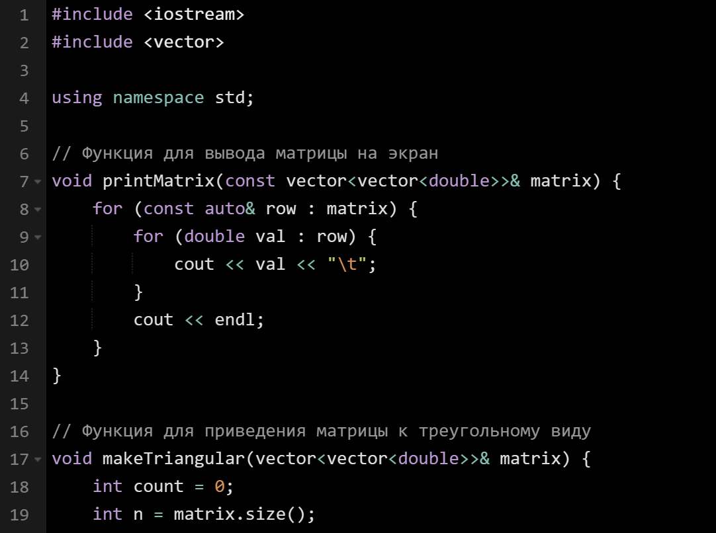

Рисунок 22- Программа на C++

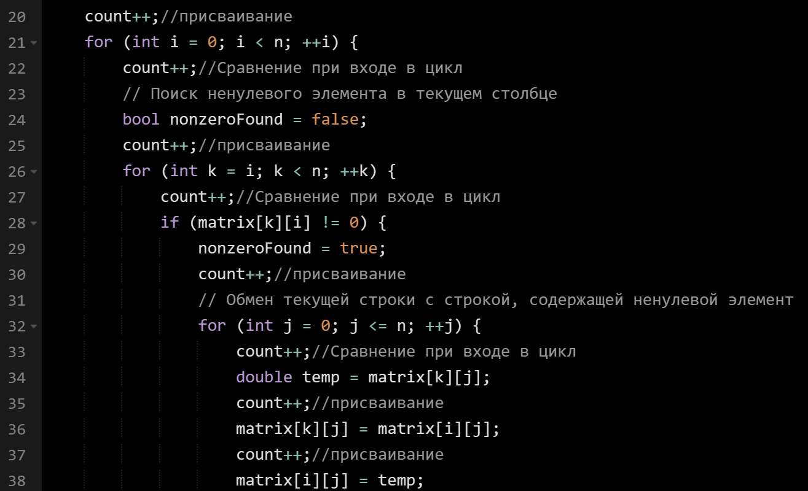

Рисунок 23- Программа на C++

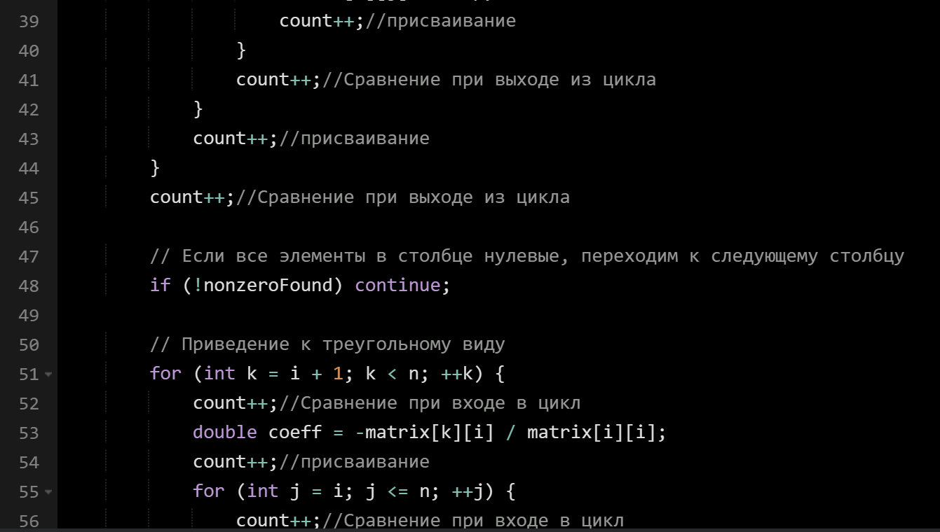

Рисунок 24- Программа на C++

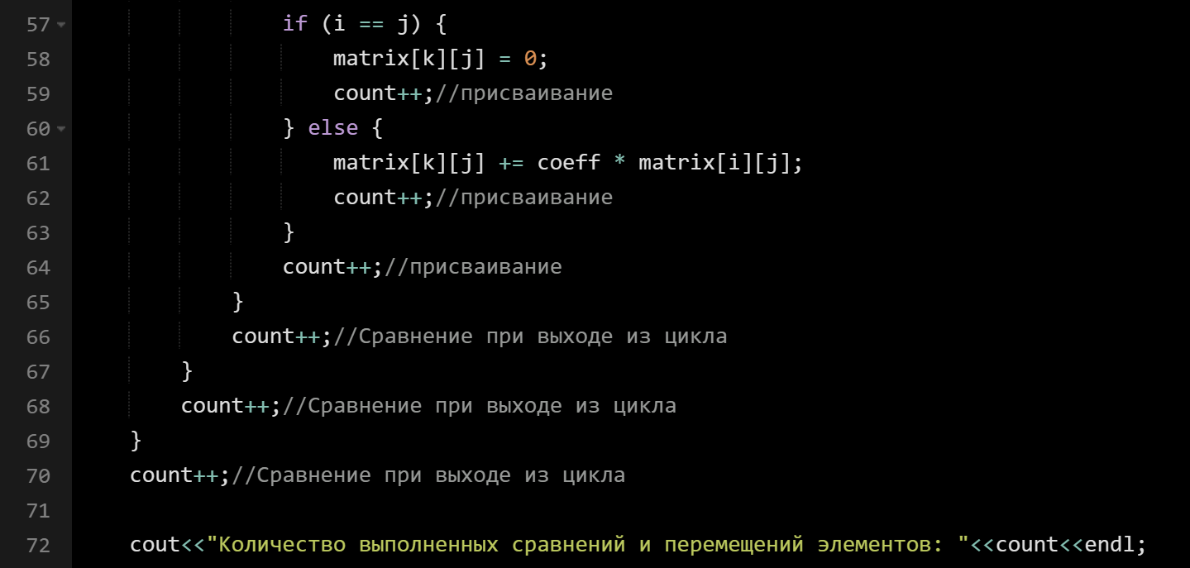

Рисунок 25- Программа на C++

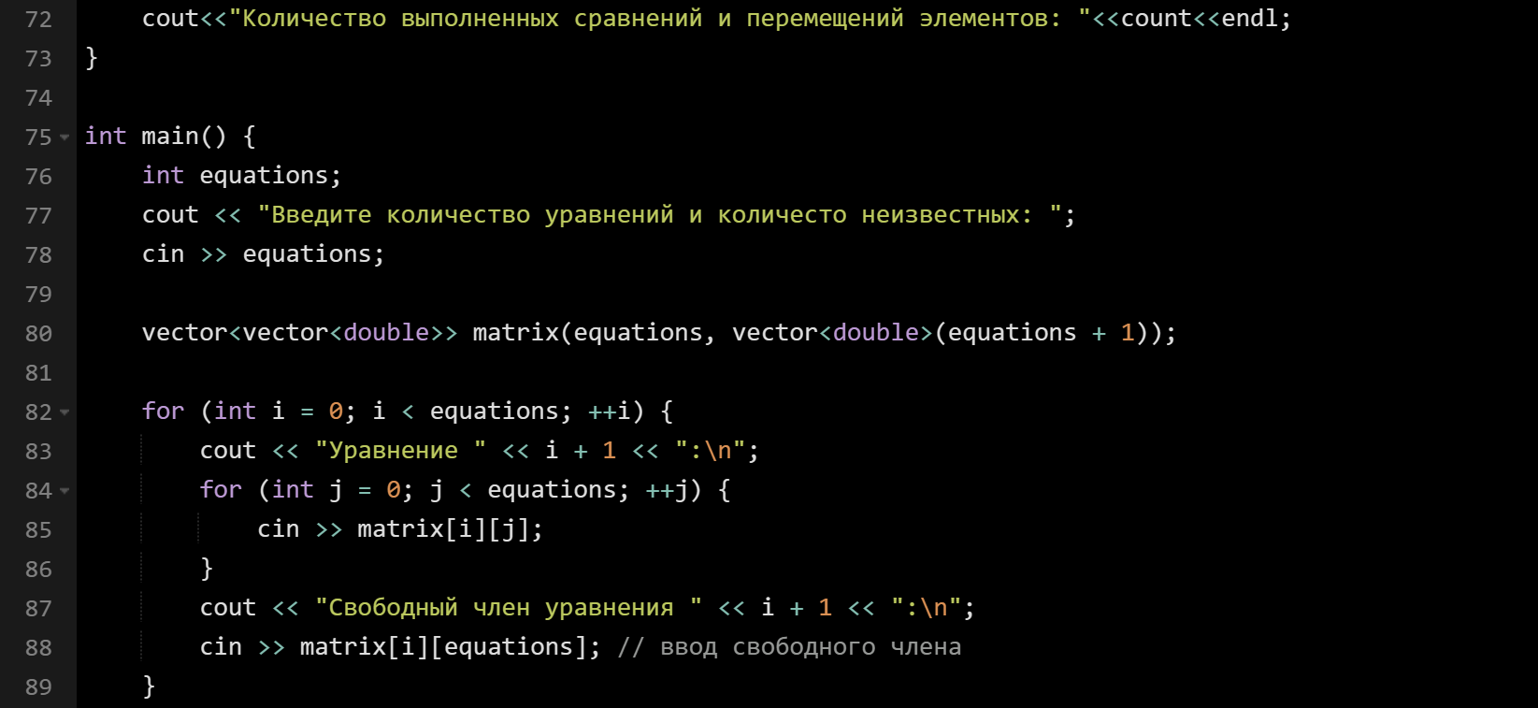

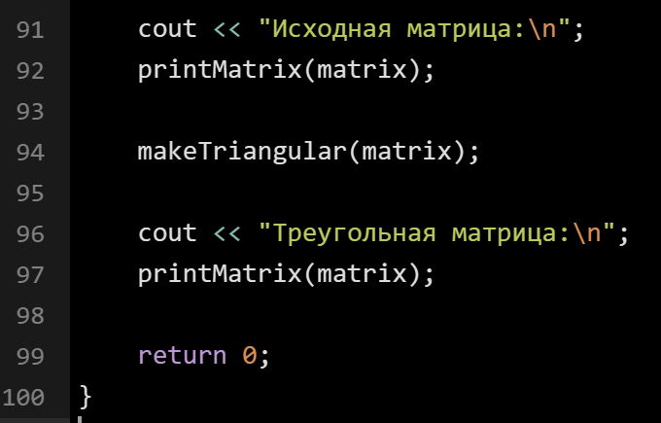 Рисунок 26- Программа на C++

Рисунок 27- Программа на C++

## **2.5 Тестирование**

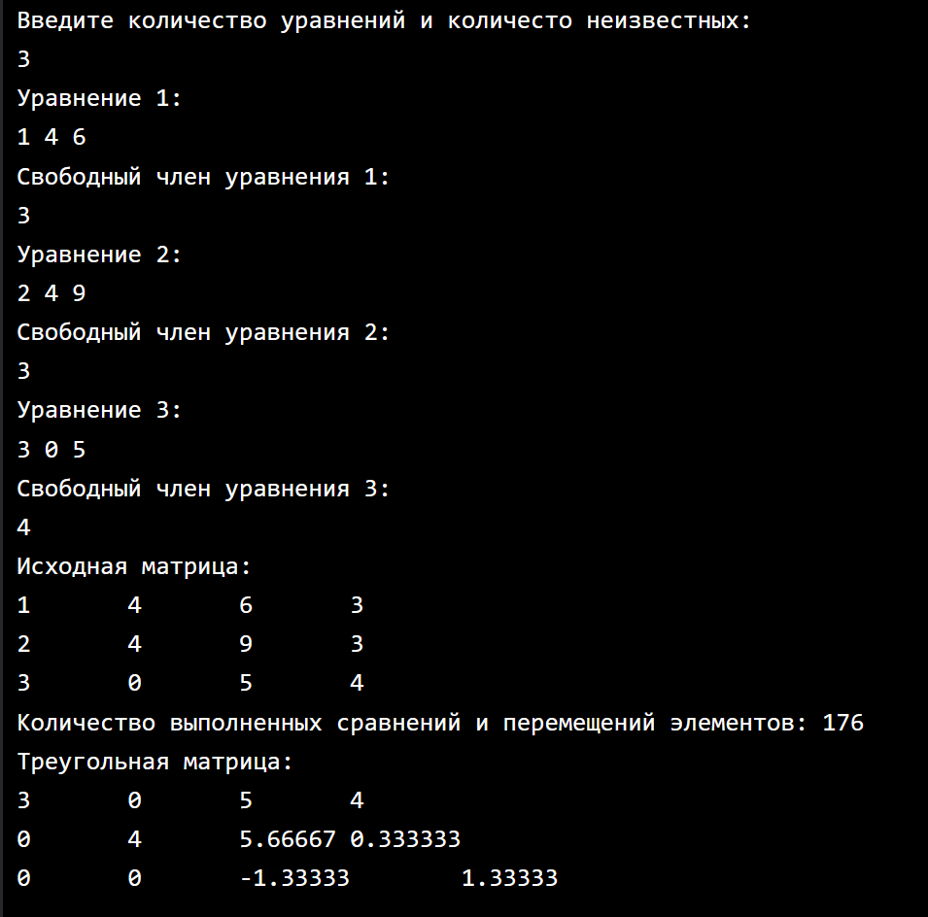

Рисунок 28 – Тестовые данные

На этом тесте мы рассматриваем обычный (случайный) случай.

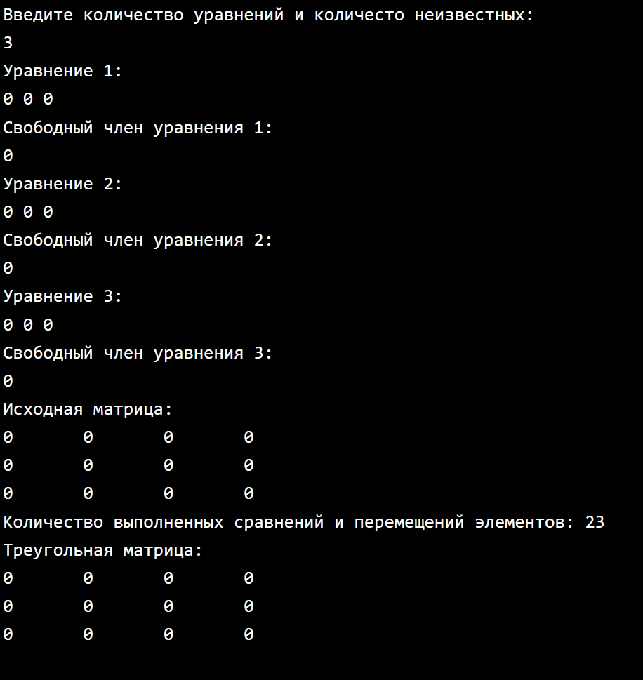

Рисунок 29 – Тест 2 (лучший случай)



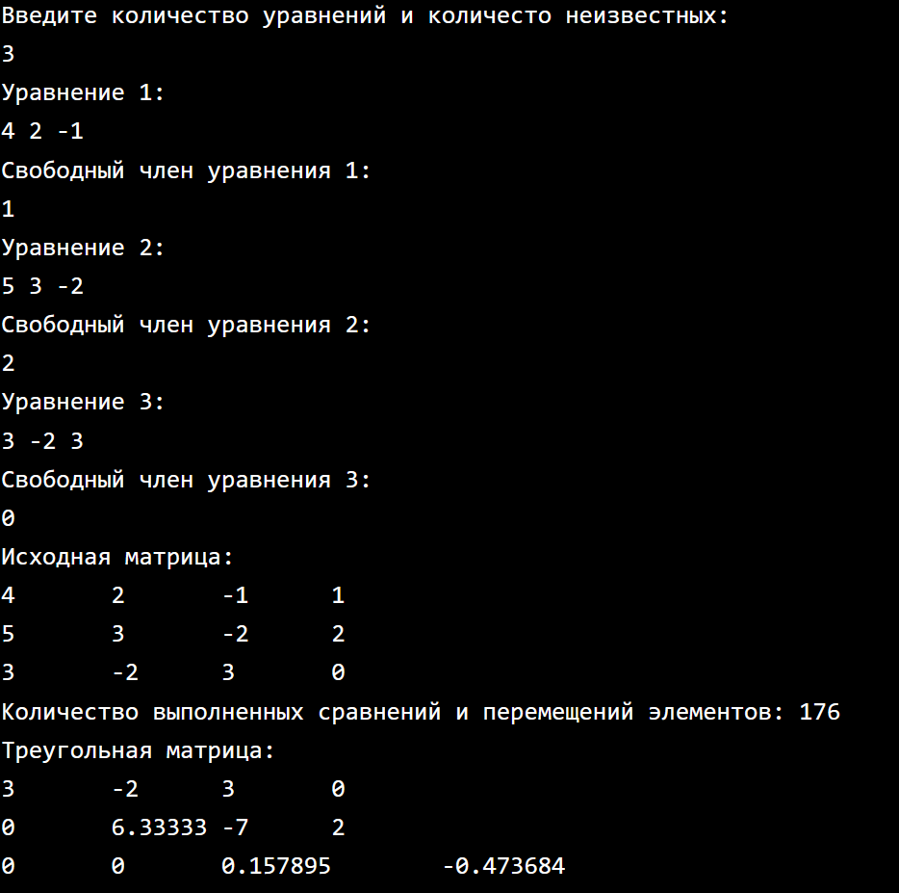

Рисунок 25 – Тест 3 (худший случай)

## **2.6 Выводы по заданию 2**

Мы научились создавать алгоритм для вычисления треугольной матрицы методом Гаусса, а также исследовали его. При худшем вычислительная сложность равна кубическому порядку роста времени вычисления. Для лучшего, так как матрица уже имеет нужный порядок по диагонали, то вычислительная сложность равна квадратному порядку роста времени вычисления. Эти данные схожи с практическими результатами, а это значит что расчеты выполнены правильно.

# 4 ВЫВОДЫ

В ходе работы отработаны навыки определению:

* сложности алгоритмов на теоретическом и практическом уровнях;
* эффективного алгоритма решения задачи из нескольких.

Разработан собственный алгоритм решения задачи и оценена его эффективность. Тестирование подтвердило правильность решения задачи алгоритмом, а также правильность теоретического расчета вычислительной сложности алгоритмов.

**5. Литература**

1. Вирт Н. Алгоритмы и структуры данных. Новая версия для Оберона, 2010.

2. Кнут Д. Искусство программирования. Тома 1-4, 1976-2013.

3. Бхаргава А. Грокаем алгоритмы. Иллюстрированное пособие для про-граммистов и любопытствующих, 2017.

4. Кормен Т.Х. и др. Алгоритмы. Построение и анализ, 2013.

5. Лафоре Р. Структуры данных и алгоритмы в Java. 2-е изд., 2013.

6. Макконнелл Дж. Основы современных алгоритмов. Активный обучающий метод. 3-е доп. изд., 2018.

7. Скиена С. Алгоритмы. Руководство по разработке, 2011.

8. Хайнеман Д. и др. Алгоритмы. Справочник с примерами на C, C++, Java и Python, 2017.

9. Гасфилд Д. Строки, деревья и последовательности в алгоритмах. Инфор-матика и вычислительная биология, 2003.

По языку С++:

10. Страуструп Б. Программирование. Принципы и практика с использовани-ем C++. 2-е изд., 2016.

11. Павловская Т.А. C/C++. Программирование на языке высокого уровня, 2003.

12. Прата С. Язык программирования С++. Лекции и упражнения. - 6-е изд., 2012.

13. Седжвик Р. Фундаментальные алгоритмы на C++, 2001-2002

14. Хортон А. Visual C++ 2010. Полный курс, 2011.

15. Шилдт Г. Полный справочник по C++. 4-е изд., 2006.